МИНОБРНАУКИ РОССИИ
Санкт-Петербургский государственный
электротехнический университет
«ЛЭТИ» им. В.И. Ульянова (Ленина)
Кафедра МО ЭВМ

отчет
по исследовательскому проекту
по дисциплине «Обучение с подкреплением»
Тема: Обучение агента в среде Craftium/Spider-Attack-v0

Студент гр. 1304 |  | Бобков В.Д.
Студентка гр. 1304 |  | Усачева Д. В.
Преподаватель |  | Глазунов С.А.

Санкт-Петербург
2026

Цель работы.
Обучить агента побеждать паука как можно быстрее при помощи PPO или SAC.
Задание.
Обучить Craftium агента в среде Craftium/Spider-Attack-v0 осмысленно своими действиями убивать появляющихся пауков.

Выполнение работы.
Для выполнения практической работы использован ЯП Python, для математических операций использована библиотека numpy, для реализации обучения использована библиотека torch, для взаимодействия со средой использована библиотека gymnasium, для визуализации метрик, полученных в ходе обучения, использована tensorboard.
Изучена среда [1]: агент появляется в клетке, вдали от него появляется паук, который начинает его атаковать, если паук подбирается слишком близко к агенту, то паук на него прыгает, паук может наносить урон агенту, и агент может умереть, тем самым завершив эпизод. Награда в данной среде получается агентом только за убийство. Пространство действий по умолчанию в данной среде включает в себя 10 различных действий: движение по 4-ем направлениям, удар, прыжок, движение мыши по 4-ем направлениям. По умолчанию агент за один шаг может выбрать только одно действие (дискретная обертка), но можно усложнить среду, сделав так, чтоб агент мог выбирать несколько действий для 1 шага (бинарная обертка). Состояние агента описывается изображением RGB 64*64*3, длина эпизода — 4000 шагов.
Реализован функционал для Reward-Shaping, добавлены различные бонусы и штрафы для агента (штраф за промахи, штраф за то, что агент стоит на месте, бонус за попытку атаки и т.д.). Также реализовано параллельное асинхронное обучение 4 агентов для оптимизации процесса обучения.
Для обучения выбран алгоритм PPO, гиперпараметры для PPO выбраны подобно тем, которые были выбраны в репо разработчика [2]. Для того, чтоб получить из изображения вектор фичей, в пайплайн встроена сверточная сеть, которая принимает на вход батч, каждый элемент которого представляет собой 4 последовательных кадра симуляции, и на выходе выдает матрицу фичей, которую потом можно отправить в сеть актора или критика.
В качестве обертки действий выбрана дискретная, так как в таком случае агент выбирает одно число из 11 (+1, так как по умолчанию добавляется действие “nope” — ничего не делать), в случае бинарной обертки агент выбирает один из 2^n вариантов, что усложняет процесс обучения. Также из пространства действий убрано действие «ПРЫЖОК», так как оно необязательно в данной среде.
В ходе обучения агент приспособился убивать 3 пауков за эпизод, после чего у него не оставалось достаточное количество здоровья и он погибал, пару раз агенту удавалось убивать 4 и более пауков. Данный результат был достигнут после 4-5 млн шагов, которые были пройдены примерно за 40 часов непрерывного обучения, ниже представлен график полученных наград одним из агентов (см. рис. 1).
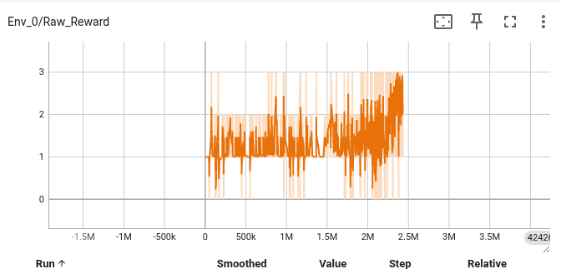
Рисунок 1 — Динамика наград
Для получения лучших результатов требуется дополнительный этап дообучения, как вариант, можно реализовать LSTM для получения взаимосвязанных между собой фичей, с помощью которых будет иметься связь между последовательными эпизодами.
Реализован функционал для записи видео, с помощью которого можно проанализовать действия обученного агента. Посмотрев видео, можно сделать вывод, что агент, как только видит первого паука, движется к нему и атакует, после появления еще двух пауков (в основном они появляются рядом с агентом), агент, если увидит их, может начать атаковать, если он их не замечает, то он поднимает камеру вверх и ждет, пока паук не прыгнет на него, после чего можно будет атаковать паука.
Вывод.
В результате выполнения исследовательского проекта была успешно спроектирована и реализована система для автономного агента в 3D-среде Craftium/Spider-Attack-v0 на базе алгоритма Proximal Policy Optimization (PPO).

Для обеспечения стабильной сходимости и ускорения процесса обучения был применен ряд архитектурных и алгоритмических оптимизаций:

- Распараллеливание: Внедрено асинхронное выполнение 4 параллельных сред.

- Модификация пространства действий: Был осуществлен переход к дискретной обертке действий (выбор одного действия из 10 возможных вместо экспоненциально сложного бинарного пространства) и исключено ненужное действие «прыжок», что сузило пространство поиска для нейросети.

- Инженерия наград: Разреженная базовая награда (только за убийство) была дополнена плотными штрафами (за бездействие, промахи) и промежуточными бонусами (за попытки атаки). Это позволило агенту быстрее находить корректные стратегии на ранних этапах обучения.

Затратив на обучение около 40 часов непрерывного времени (4–5 млн шагов симуляции), модель продемонстрировала возможность стабильно убивать 3 пауков. Несмотря на достигнутый успех, агент упирается в предел выживаемости при столкновении с большими группами врагов на поздних этапах эпизода. В качестве направления для дальнейшего развития и повышения итогового счета можно внедрить LSTM в архитектуру сети для формирования долгосрочной памяти.
СПИСОК ИСПОЛЬЗОВАННЫХ ИСТОЧНИКОВ
- Malagón M. Craftium: Bridging Flexibility and Efficiency for Rich 3D Single- and Multi-Agent Environments [Электронный ресурс] / M. Malagón, J. Ceberio, J. A. Lozano // arXiv.org. – URL: https://arxiv.org/pdf/2407.03969 (дата обращения: 01.06.2026).
- Исходный код файла cleanrl_ppo_train.py (репозиторий craftium) [Электронныйресурс]//GitHub:[сайт].–URL: https://github.com/mikelma/craftium/blob/main/cleanrl_ppo_train.py (дата обращения: 01.06.2026).

ПРИЛОЖЕНИЕ А
КОД ПРОГРАММЫ
Ссылка на репозиторий: https://github.com/bleeeana/RL-Craftium-Spider

